Fräsen

- Leisten aus 16MnCr5 werden mit einem Schaftfräser Ø 125 mm (HSS beschichtet) vorgefräst. Es herrschen „normale Bearbeitungsbedingungen“. Außerdem wird eine schruppende Bearbeitung gefordert. Der Fräser hat 4 Schneiden.

- Begründen Sie die Auswahl der Schnittgeschwindigkeit v_{c} und bestimmen Sie den Vorschub je Schneide f_{z}.

- Berechnen Sie die einzustellende Drehzahl n.

- Berechnen Sie den Vorschub f.

- Berechnen Sie die Vorschubgeschwindigkeit v_{f}.

Offene Fragen zum Thema Fräsen
- Entscheiden Sie, welche Aussage zum Thema Fräsen korrekt ist (mehrere Antworten möglich).

- Beim Fräsen im Gegenlauf sind die Schnittbewegung und Vorschubbewegung entgegengesetzt gerichtet.
- Beim Fräsen im Gleichlauf und Gegenlauf sind die Schnittbewegungen gleich.
- Beim Fräsen im Gleichlauf sind Schnittbewegung und Vorschubbewegung gleichgerichtet.
- Beim Stirnfräsen in mittiger Anstellung des Fräsers zum Werkstück treten Gegen- und Gleichlauf gleichermaßen auf. Ihre Wirkungen gleichen sich aus.

- Nennen Sie die drei Fräsertypen und für welche Werkstoffe diese vorgesehen sind?

- ___________________________________________
- ___________________________________________
- ___________________________________________

- Ergänzen Sie im Bild die fehlenden Arbeitsbewegungen.

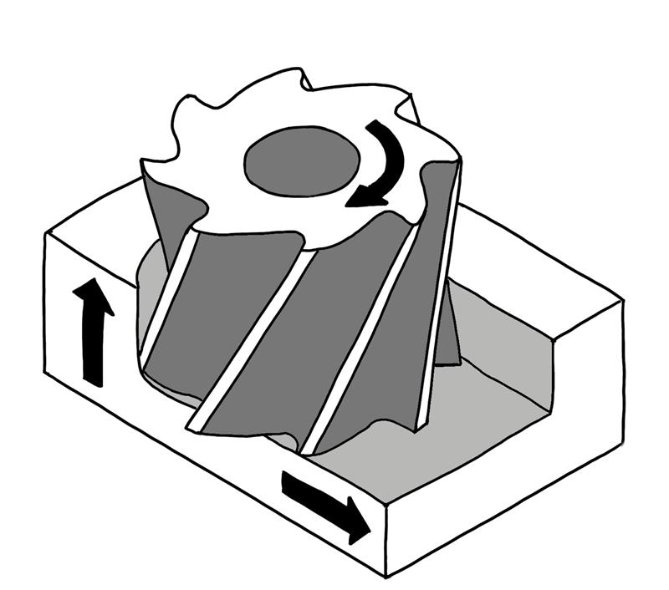

Bildquelle: Vom Verfasser selbst erstellt

- Ordnen Sie die Begriffe Gleichlauf und Gegenlauf den folgenden Bildern zu.

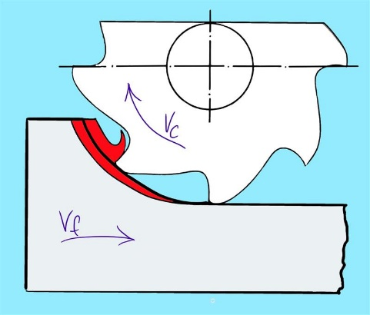
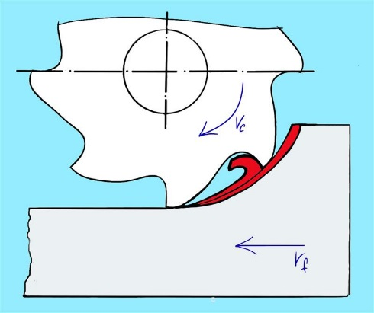
1. ___________________ 2. ____________________

Bildquelle: Vom Verfasser selbst erstellt

- Nennen Sie die drei Arten des Werkzeugeingriffs, die beim Fräsen unterschieden werden.

- ___________________________________________
- ___________________________________________
- ___________________________________________

- Ordnen Sie die Achsen X, Y, Z im unteren Bild zu.

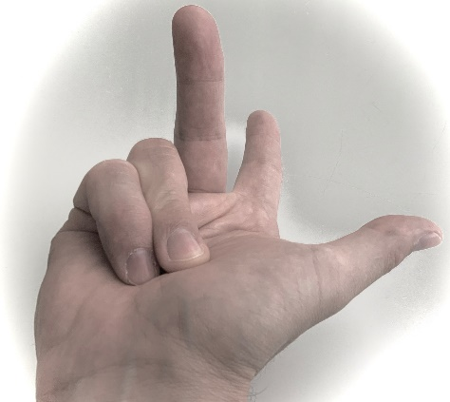

- Vervollständigen Sie die untenstehende Tabelle mit den Arbeitsbewegungen und Arbeitswerte.

Arbeitsbewegungen | Arbeitswerte  Bezeichnung | Formel-  zeichen | Einheit
Schnittbewegung |  | v_{c}
Vorschubbewegung | Vorschub pro Zahn
 | Vorschub
 |  | v_{f}
Zustellbewegung | Arbeitseingriff
 |  | a_{p}

- Bearbeiten Sie folgende Aufgabe.

https://learningapps.org/watch?v=pfcav0wz320

